LAPORAN UJI KOMPETENSI KEAHLIAN
APLIKASI PEMINJAMAN ALAT

Disusun Oleh:

Muhamad Fareski
102302493

Rekayasa Perangkat Lunak



SMK Sangkuriang 1 Cimahi
CIMAHI 2025

SOFTWARE REQUIREMENT SPECIFICATION (SRS)
APLIKASI PEMINJAMAN ALAT
- GAMBARAN UMUM APLIKASI
Aplikasi peminjaman yang anda buat berfungsi sebagai platform untuk mempermudah peminjaman dengan menawarkan berbagai alat olahraga yang ingin melakukan kegiatan olahraga tetapi tidak memiliki alat dan keperluan lainnya, maka dari itu aplikasi peminjaman alat ini sangat cocok untuk kegiatan olahraga yang tidak memiki alat dan lainnya.

Keuntungan Aplikasi Peminjaman :
- Proses peminjaman lebih cepat
Pelanggan bisa melihat alat yang tersedia dan melakukan peminjaman dengan mudah tanpa proses yang lama.
- Infomarsi alat lebih jelas
Pelanggan dapat mengetahui jenis alat, kondisi alat, dan ketersediannya secara langsung cukup di aplikasi.
- Tidak Perlu datang berkali-kali
Pelanggan bisa mengecek ketersediaan alat terlebih dahulu sebelum meminjam.
- Transaksi Lebih Praktis
Data peminjaman tercatat otomatis sehingga pelanggan tidak perlu mengisi data berulang-ulang.
- Mengurangi Kesalahan Atau Kehilangan Data
Semua riwayat peminjaman tersimpan di sistem sehingga pelanggan dapat melihat kembali riwayatnya.
- Lebih Transaparant
Pelanggan bisa lebih mengetahui status peminjaman, tanggal pinjam, dan tanggal pengembalian dengan jelas.

- IDENTIFIKASI PENGGUNA
Fitur dari aplikasi ini sebagai berikut:
No | Aktor | Pengguna | Deskripsi
1 | Aktor-01 | Admin | Admin adalah pengguna yang memiliki hak akses penuh untuk mengelola sistem, seperti mengatur data pengguna, data alat atau buku, serta memantau seluruh aktivitas dalam sistem.
2 | Aktor-02 | Petugas | Petugas adalah pengguna yang bertugas mengelola proses peminjaman dan pengembalian serta membantu menginput dan memperbarui data sesuai wewenang yang diberikan.
3 | Aktor-03 | Peminjam | Peminjam adalah pengguna yang memanfaatkan sistem untuk melihat, meminjam, dan mengembalikan alat yang tersedia.

- KEBUTUHAN FUNGSIONAL
Fungsional dari aplikasi peminjaman alat adalah sebagai berikut:
No | Kebutuhan fungsional | Deskripsi | Aktor | Use case
1 | Registrasi | Fitur yang digunakan oleh pengguna baru untuk membuat akun agar dapat mengakses dan menggunakan sistem. | Aktor-01,  Aktor-02,  Aktor-03 | UC-01
2 | Login | Fitur untuk masuk ke dalam sistem menggunakan akun yang terdaftar. | Aktor-01,  Aktor-02,  Aktor-03 | UC-02
3 | Kelola user | Fitur untuk menambah, melihat, mengubah, dan menghapus data pengguna. | Aktor-01 | UC-03
4 | Kelola alat | Fitur untuk mengelola data alat yang tersedia dalam sistem. | Aktor-01 | UC-04
5 | Kelola kategori | Fitur untuk mengelola kategori alat agar data lebih terorganisir. | Aktor-01 | UC-05
6 | Kelola peminjaman | Fitur untuk mencatat dan mengelola data peminjaman alat. | Aktor-01 | UC-06
7 | Kelola pengembalian | Fitur untuk mencatat dan mengelola proses pengembalian alat. | Aktor-01 | UC-07
8 | Log aktifitas | Fitur untuk mencatat semua aktivitas yang terjadi di dalam sistem. | Aktor-01 | UC-08
9 | Menyetujui peminjaman | Fitur untuk menyetujui atau menolak permintaan peminjaman dari peminjam. | Aktor-02 | UC-09
10 | Memantau pengembalian | Fitur untuk memantau status pengembalian alat yang dipinjam. | Aktor-02 | UC-10
11 | Mencetak laporan | Fitur untuk membuat dan mencetak laporan data peminjaman dan pengembalian. | Aktor-02 | UC-11
12 | Melihat daftar alat | Fitur untuk menampilkan daftar alat yang tersedia untuk dipinjam. | Aktor-03 | UC-12
13 | Mengajukan peminjaman | Fitur yang digunakan peminjam untuk mengajukan permintaan peminjaman alat. | Aktor-03 | UC-13
14 | Mengembalikan alat | Fitur untuk melakukan proses pengembalian alat yang telah dipinjam. | Aktor-03 | UC-14
15 | Logout | Fitur yang digunakan oleh pengguna untuk keluar dari sistem setelah selesai menggunakan aplikasi, sehingga sesi pengguna berakhir dan keamanan akun tetap terjaga. | Aktor-01,  Aktor-02,  Aktor-03 | UC-15

- DIAGRAM USE CASE

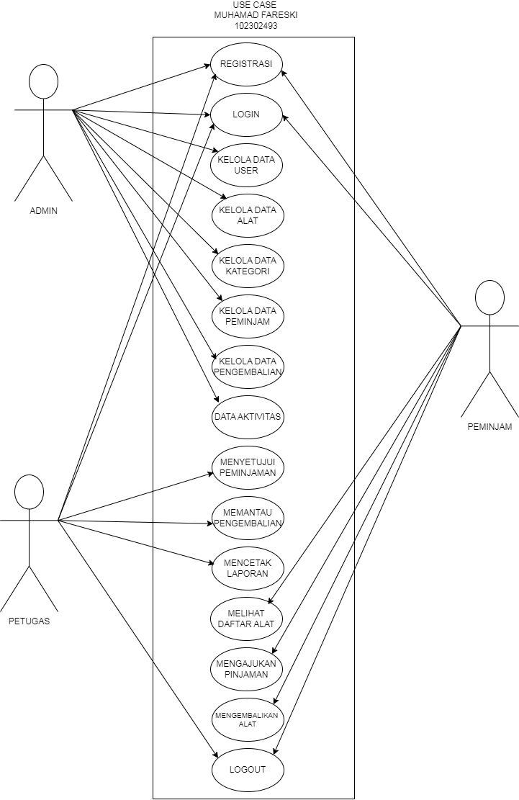

- DIAGRAM AKTIVITY

1, Registrasi
Registrasi adalah proses pembuatan akun baru memberikan data diri kepada sistem agar identitasmu dikenali saat akan masuk ke halaman login.

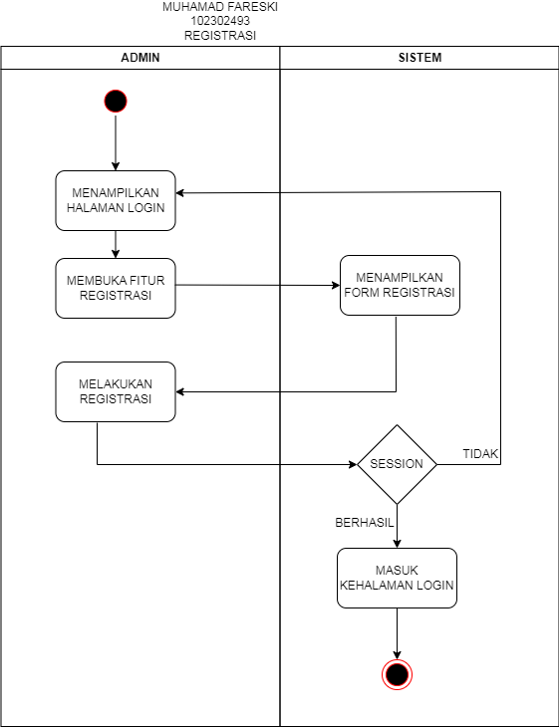
2. Login
Login adalah proses verifikasi identitas. Setelah memiliki akun hasil dari registrasi, menggunakan kredensial tersebut untuk masuk ke dalam sistem.

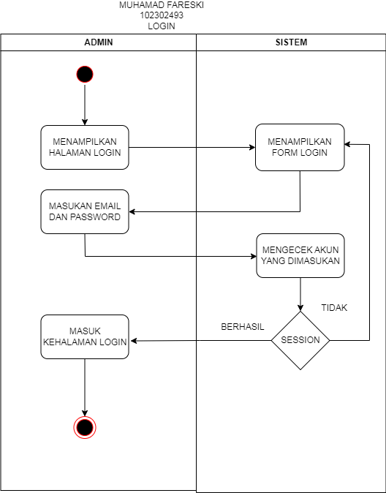

3. Kelola Data User
Kelola Data User adalah istilah yang digunakan untuk menyebut kegiatan mengatur, memelihara, dan mengelola informasi pengguna dalam sebuah sistem atau aplikasi. Terdiri dari CRUD.

READ

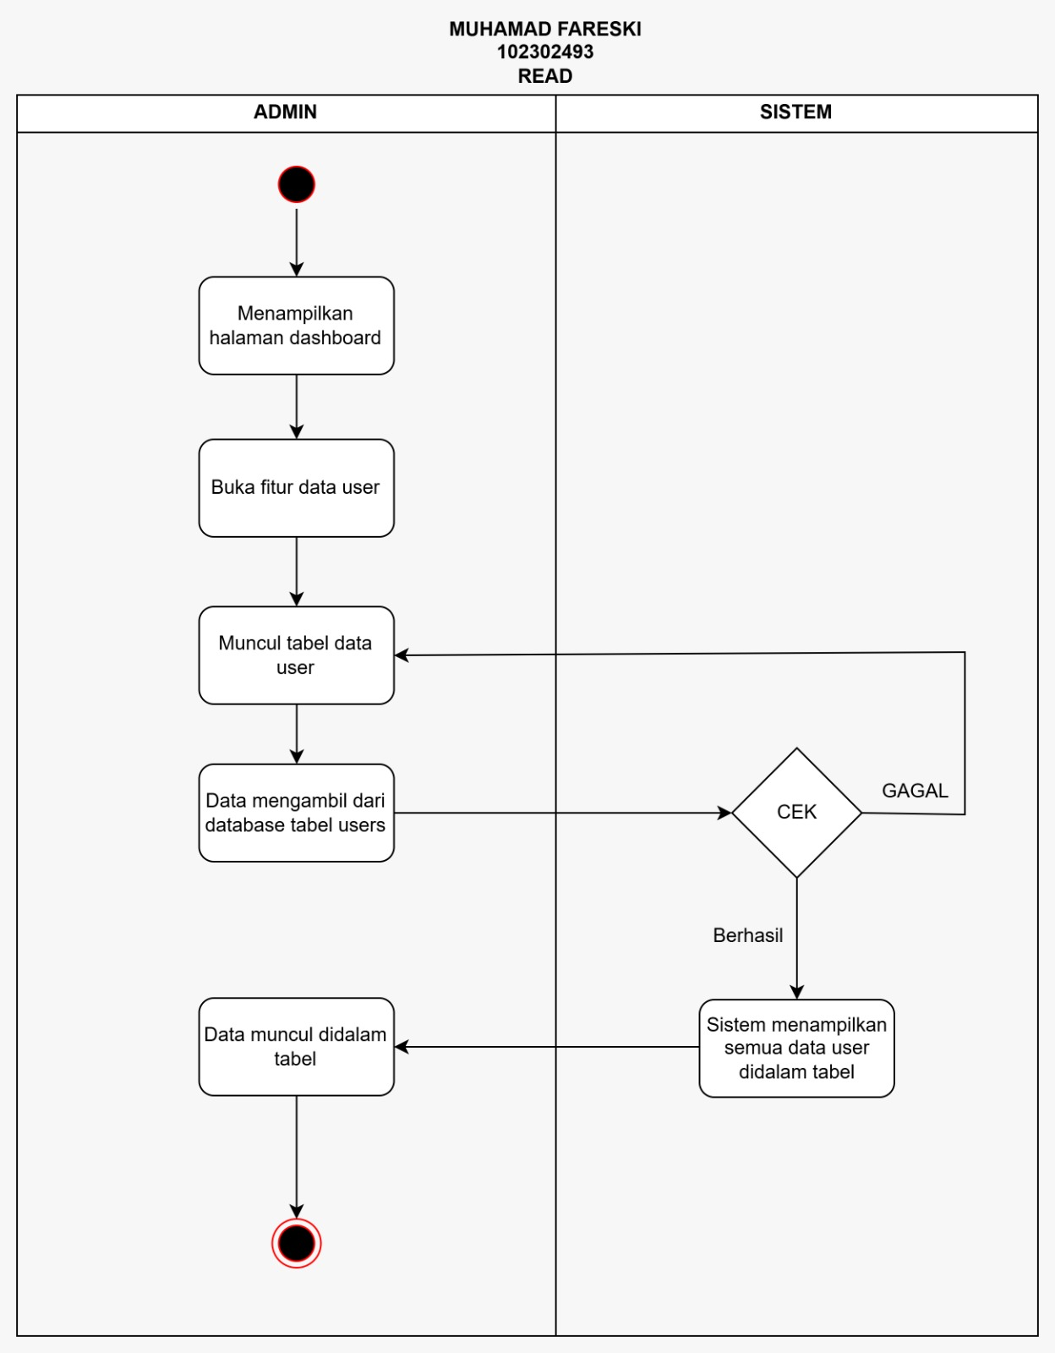
UPDATE

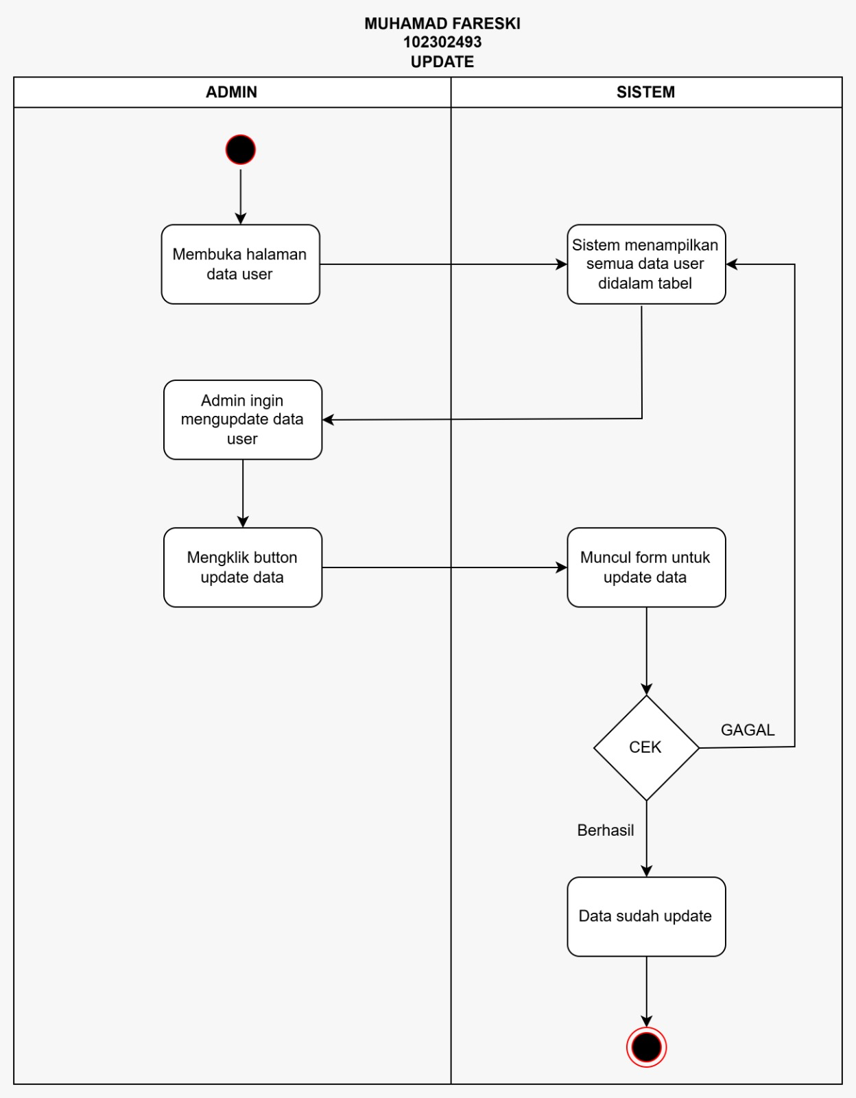
DELETE

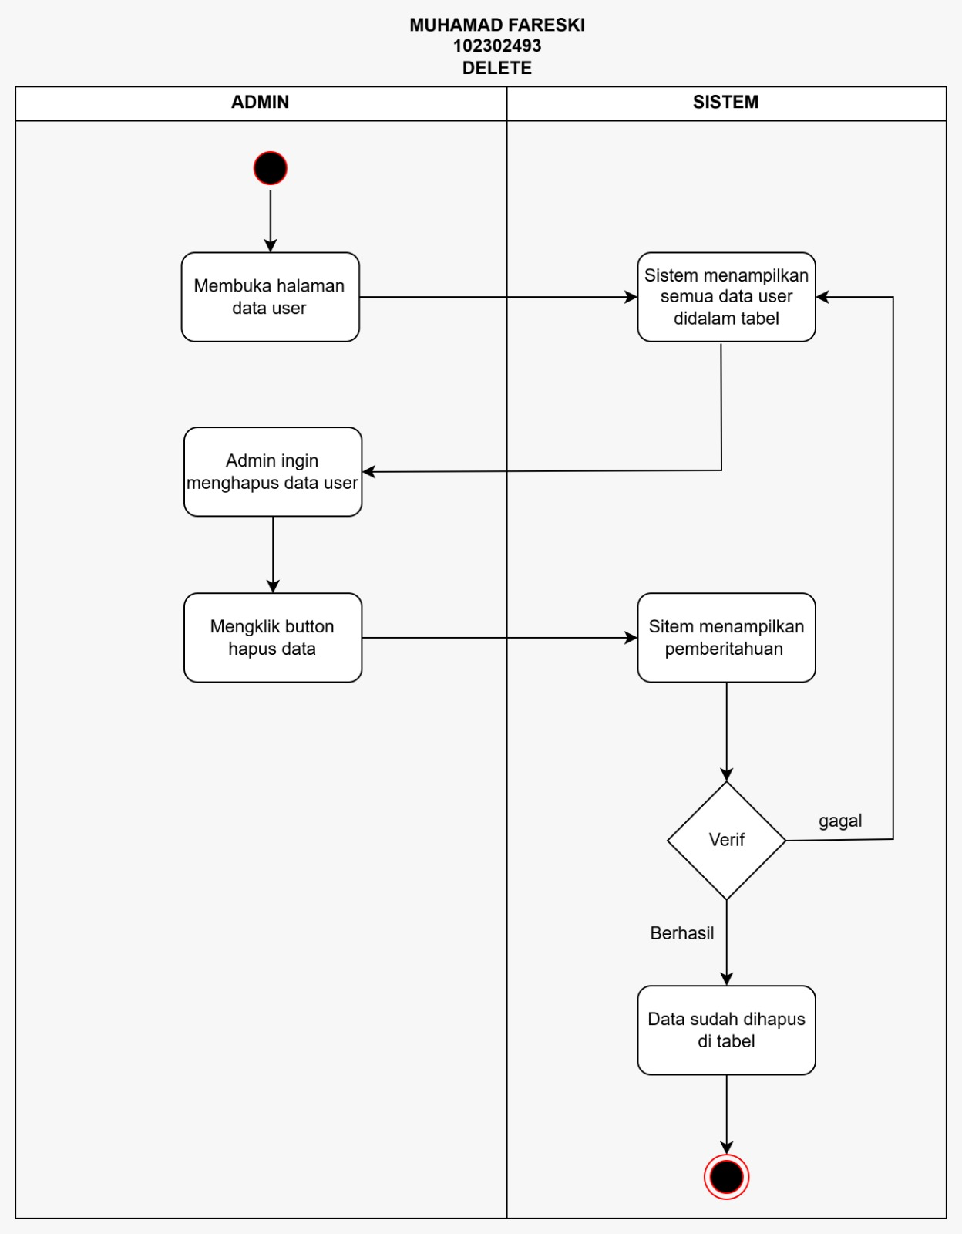

- Kelola Data Alat
Kelola Data Alat adalah istilah yang digunakan dalam sistem manajemen inventaris atau peminjaman untuk menyebut kegiatan mengatur, memelihara, dan mengelola informasi terkait alat atau perangkat yang tersedia di aplikasi.

CREATE
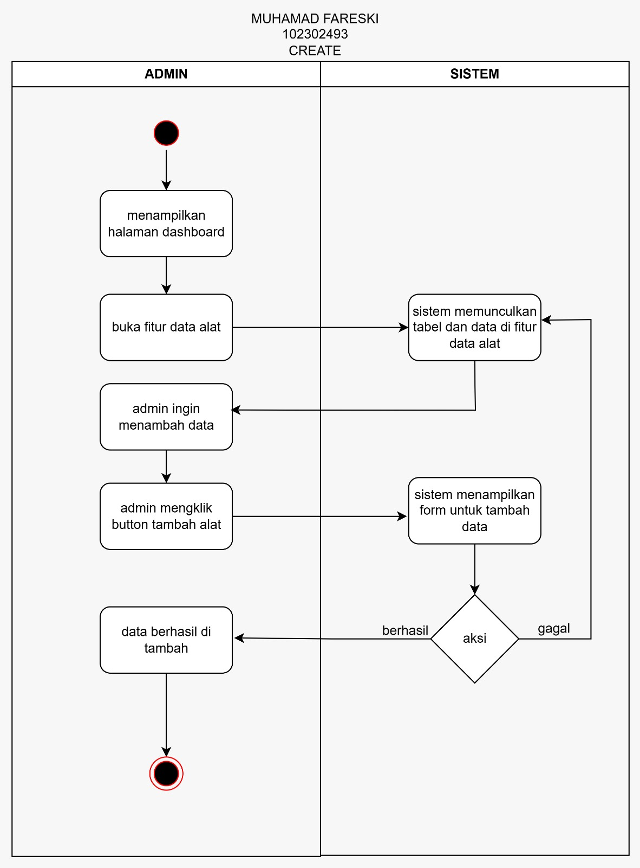

READ

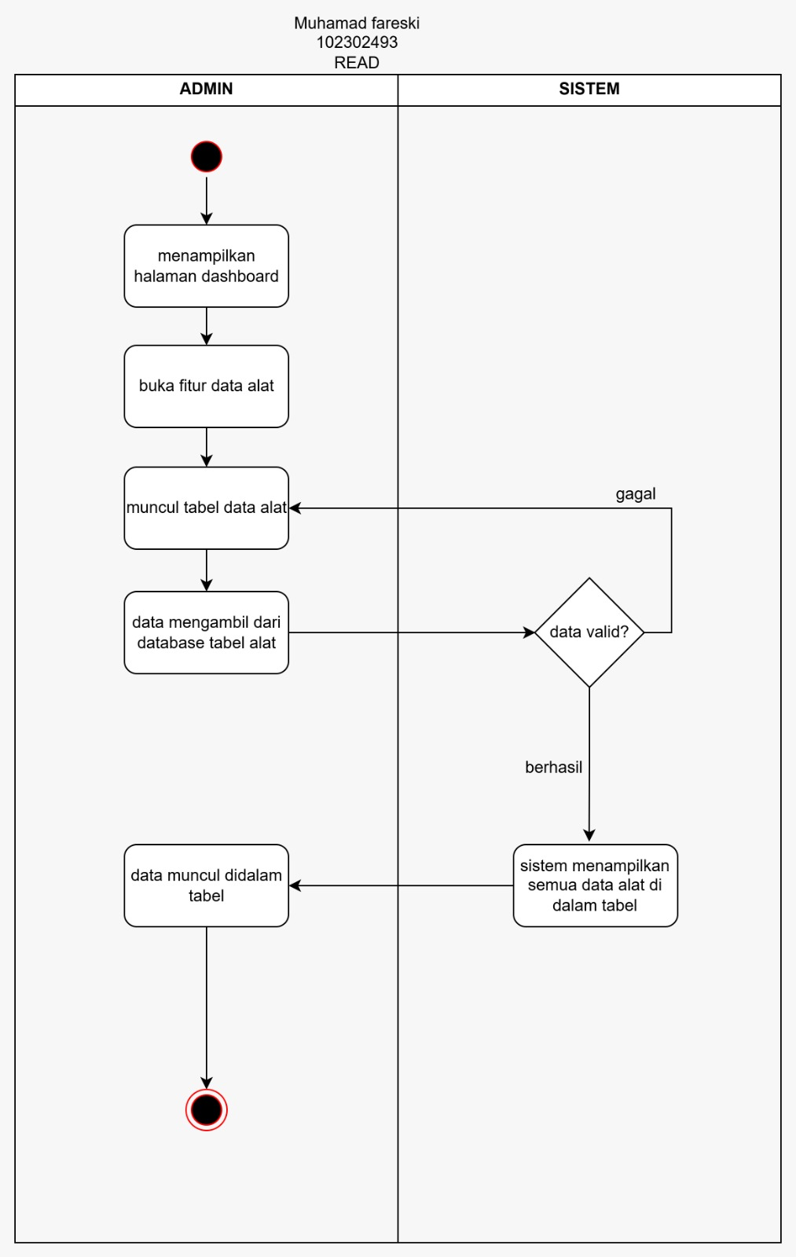
UPDATE

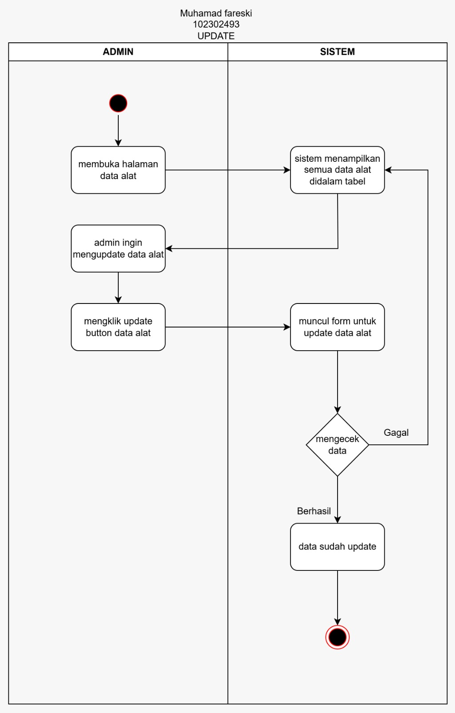

DELETE

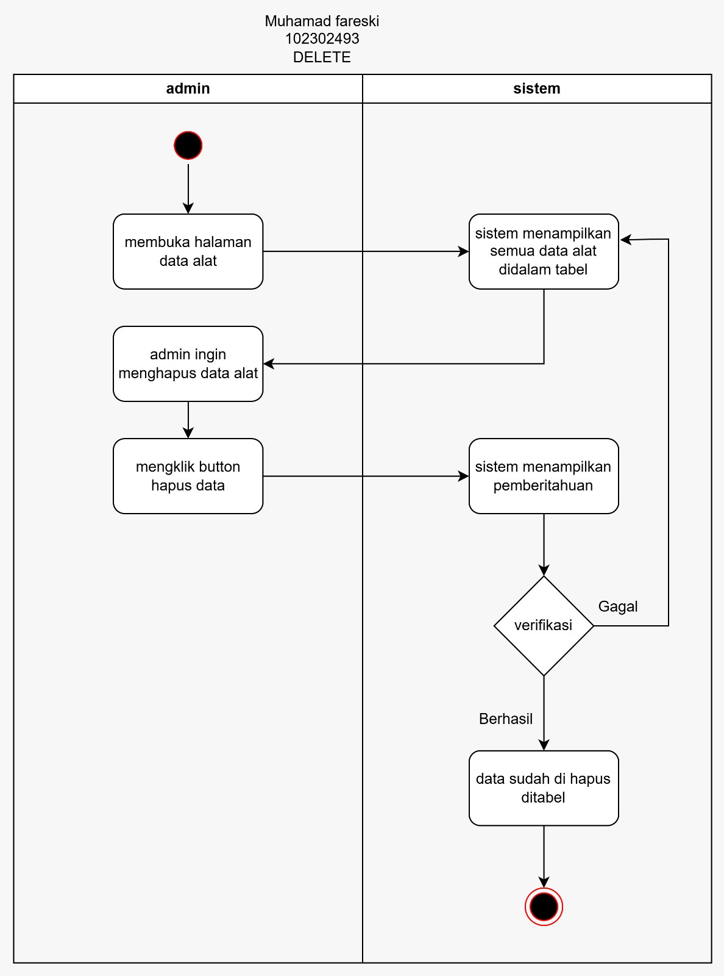

- Kelola Kategori
adalah proses mengatur, menyusun, dan mengelompokkan item atau data ke dalam grup-grup tertentu berdasarkan kesamaan karakteristiknya.

CREATE

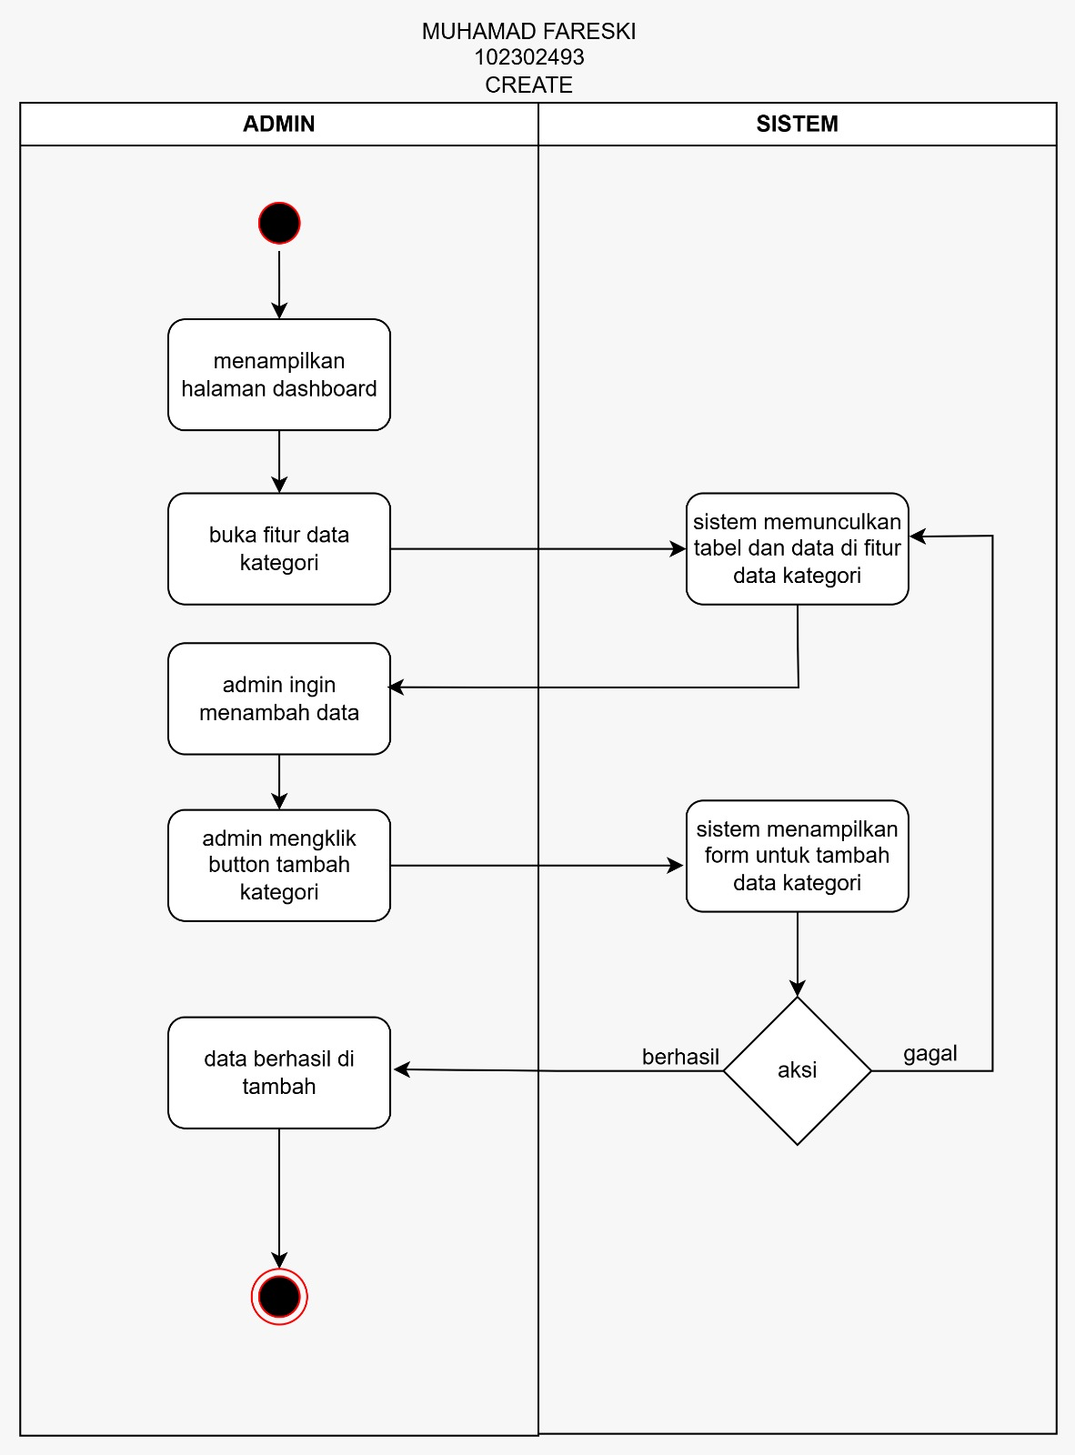
READ
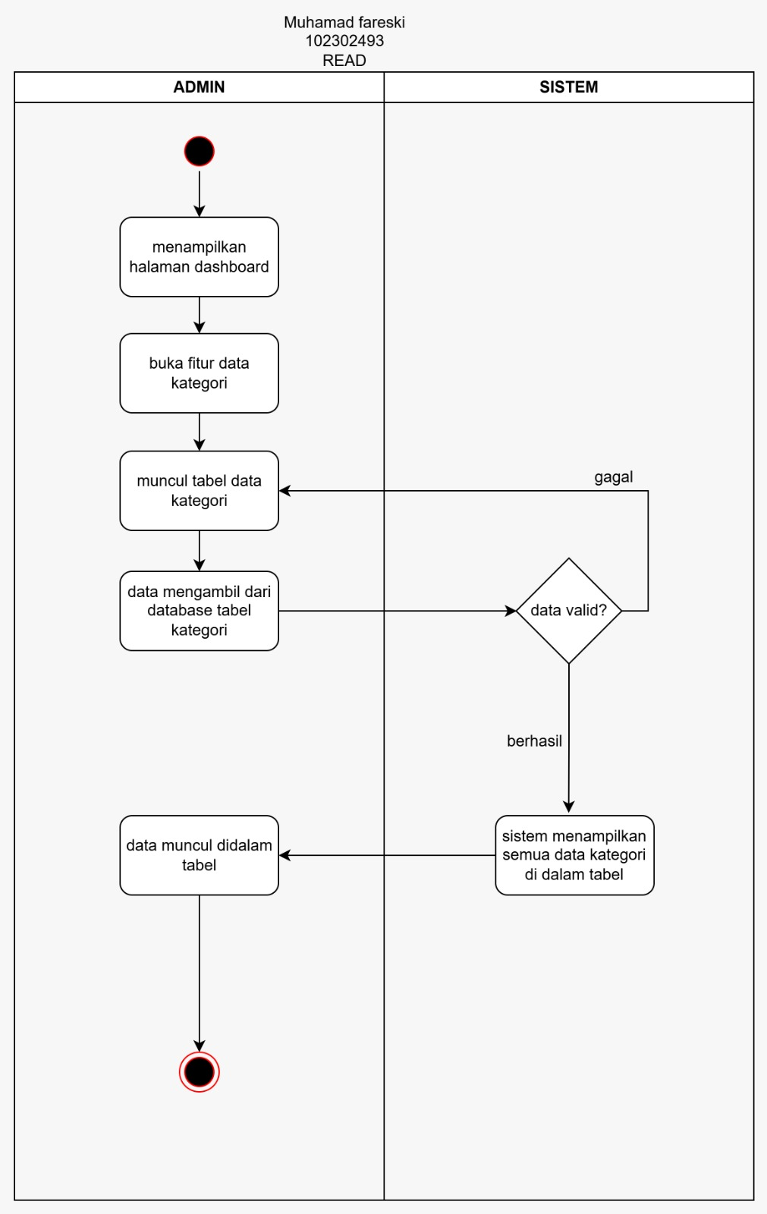
UPDATE

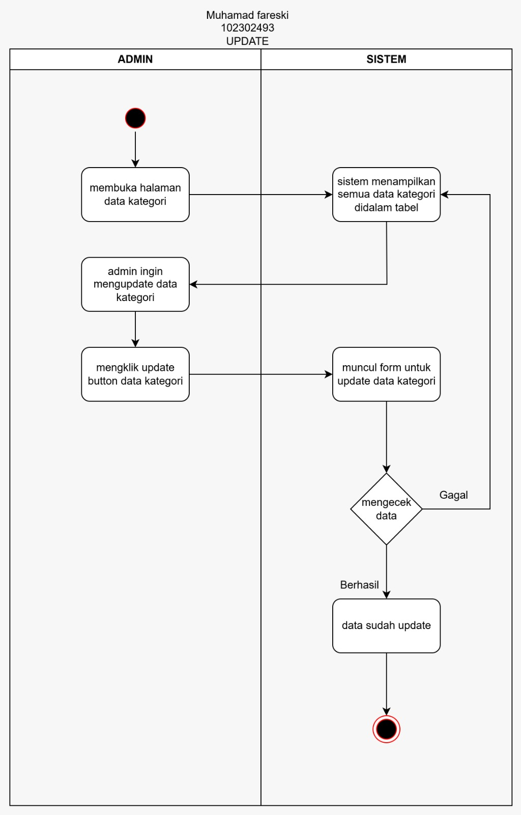

DELETE

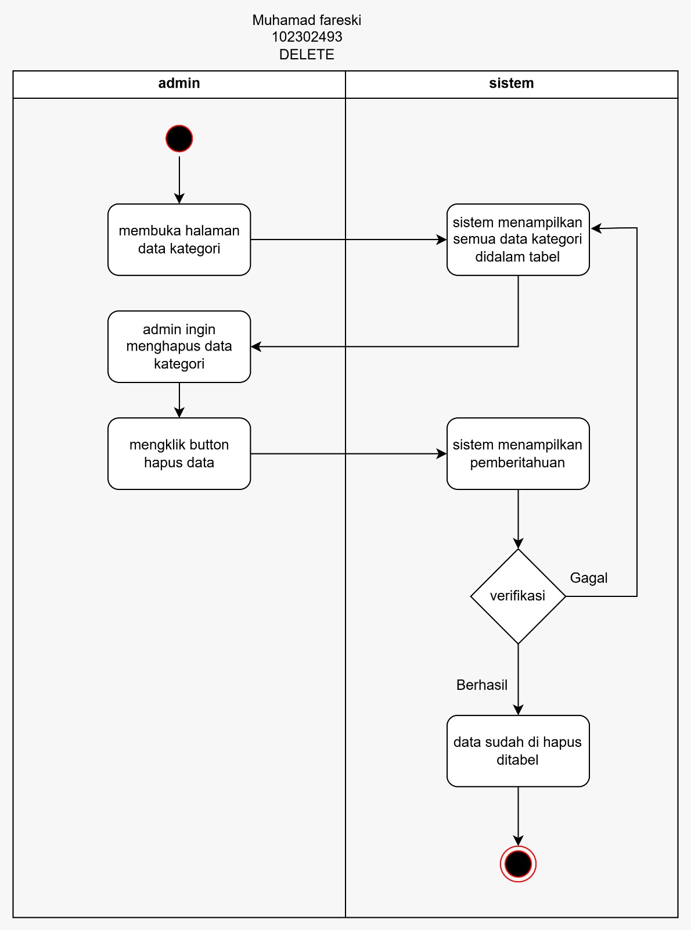

- Kelola Data Peminjaman
Kelola data peminjaman adalah proses administrasi untuk mencatat dan memantau informasi ketika suatu aset atau barang berpindah tangan dari penyedia (pemilik) kepada pengguna (peminjam) dalam jangka waktu tertentu

READ
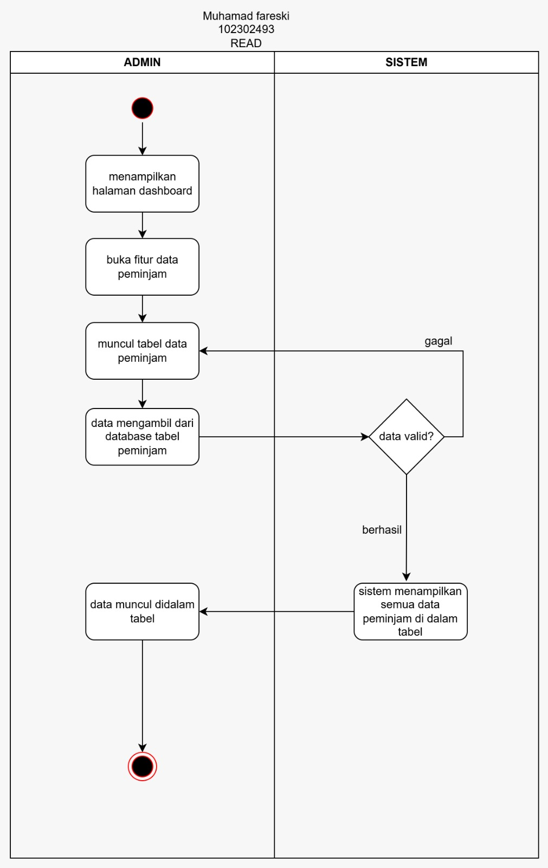
UPDATE
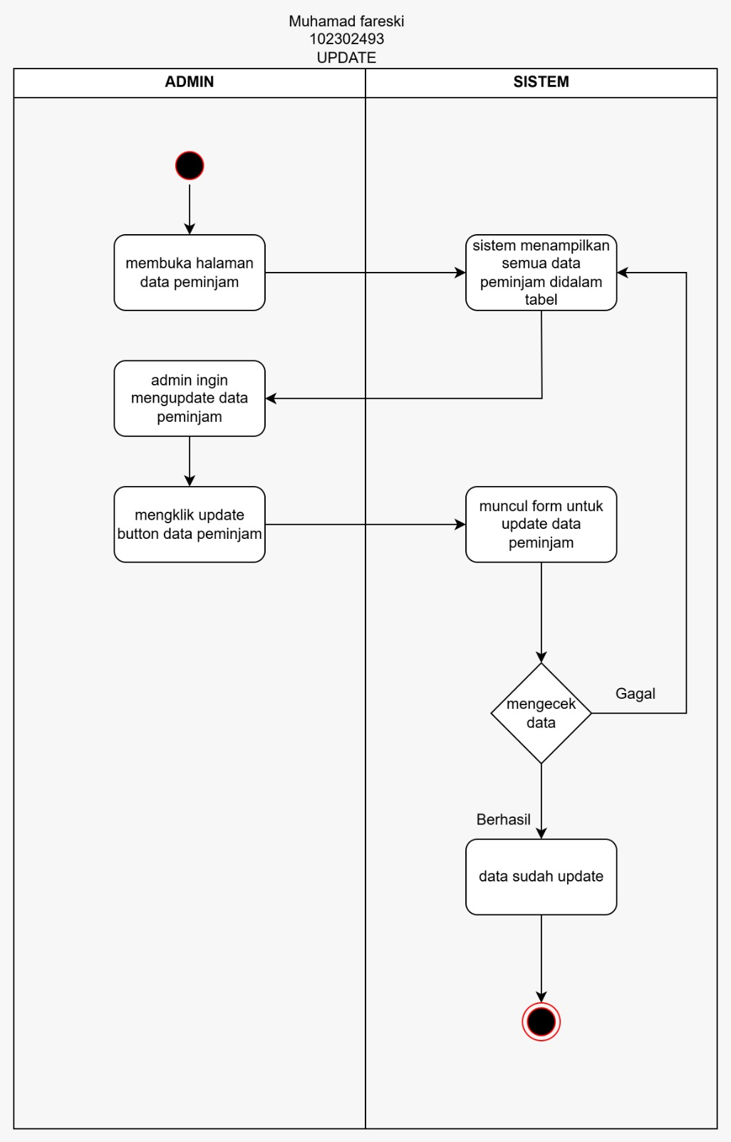
DELETE
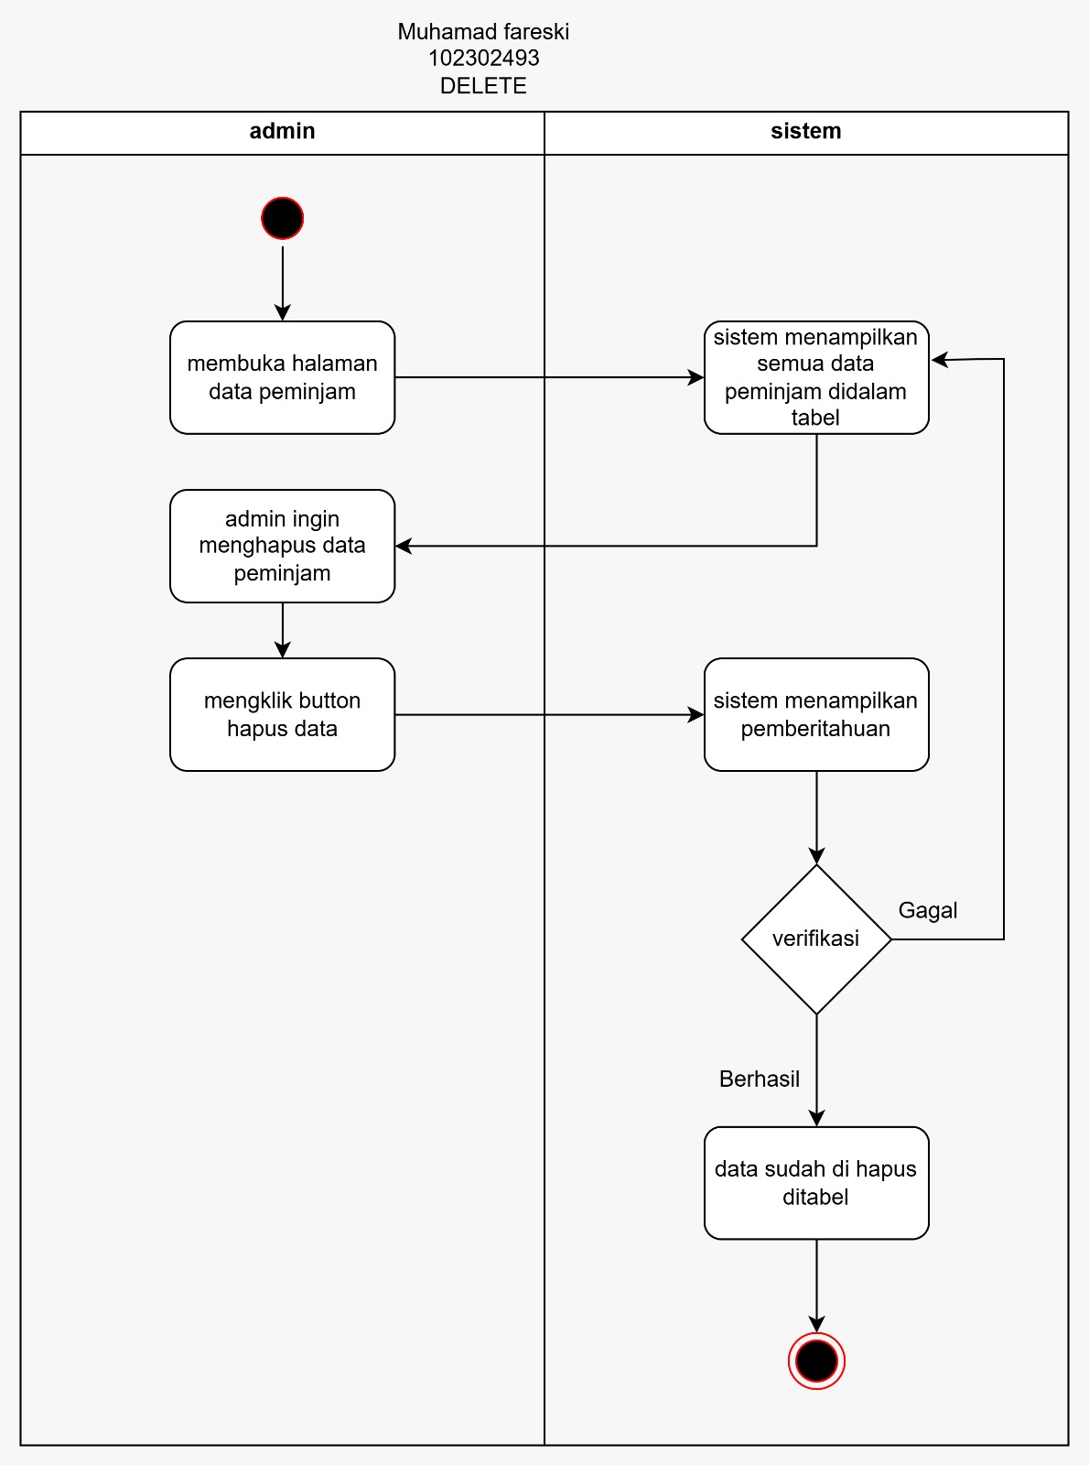

- Kelola Data Pengembalian
Kelola data pengembalian adalah proses administrasi untuk mencatat dan memproses masuknya kembali barang atau aset yang sebelumnya telah dipinjam. Fokus utamanya adalah pada penyelesaian transaksi, pengecekan kondisi fisik, dan pemulihan ketersediaan barang di dalam sistem.

READ

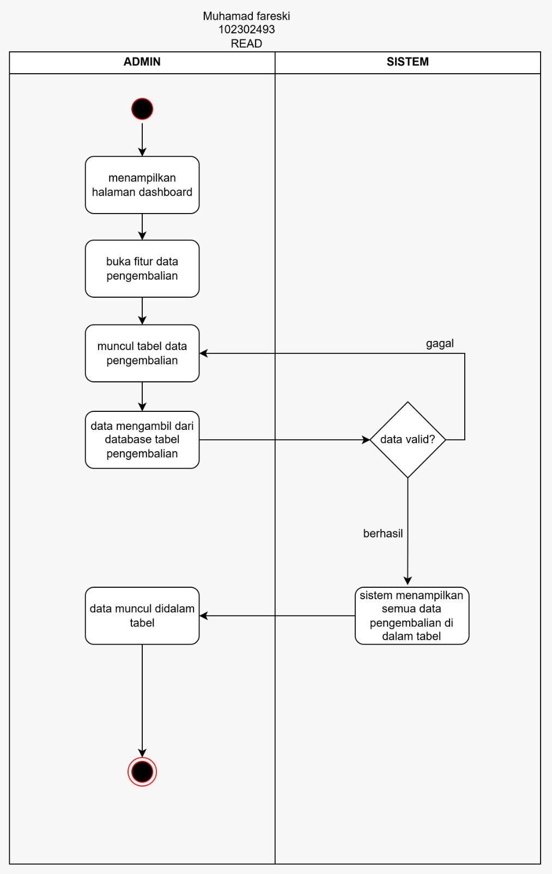
UPDATE

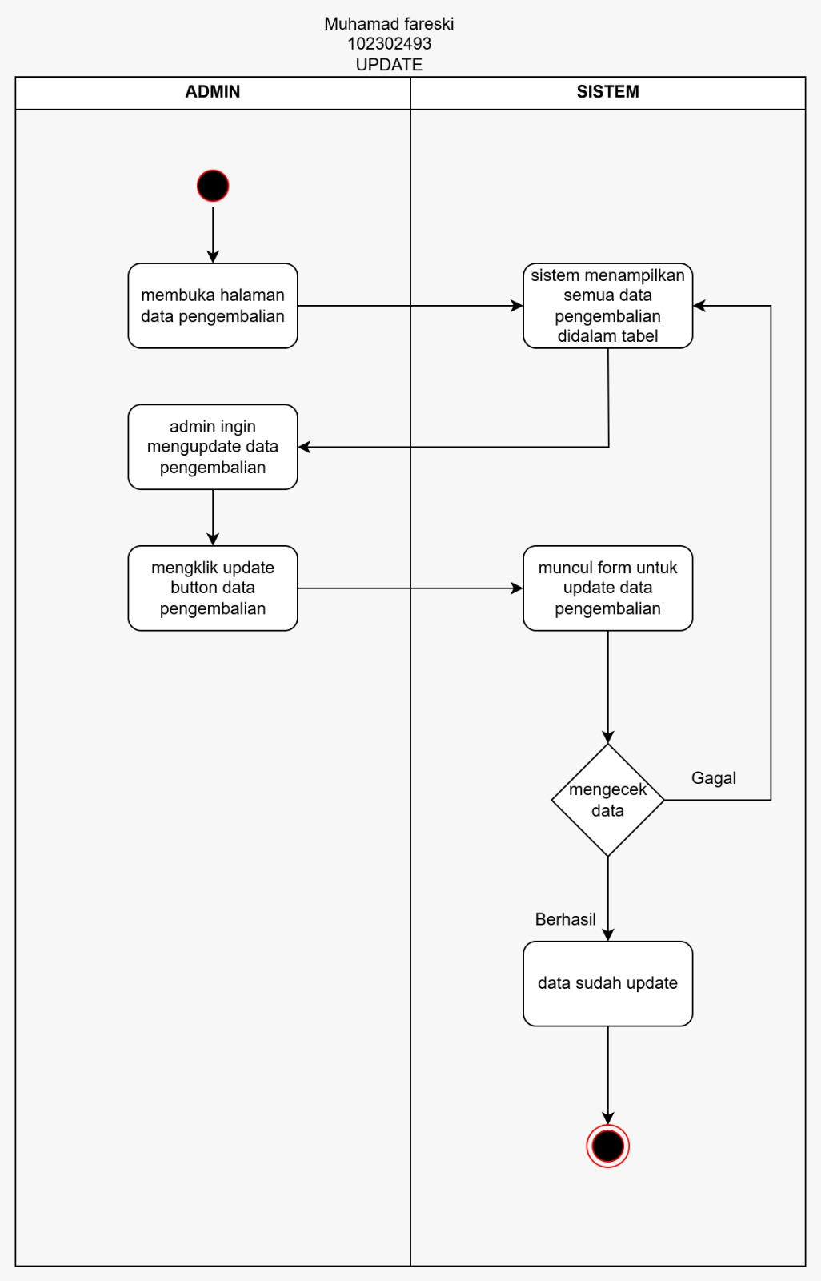

DELETE

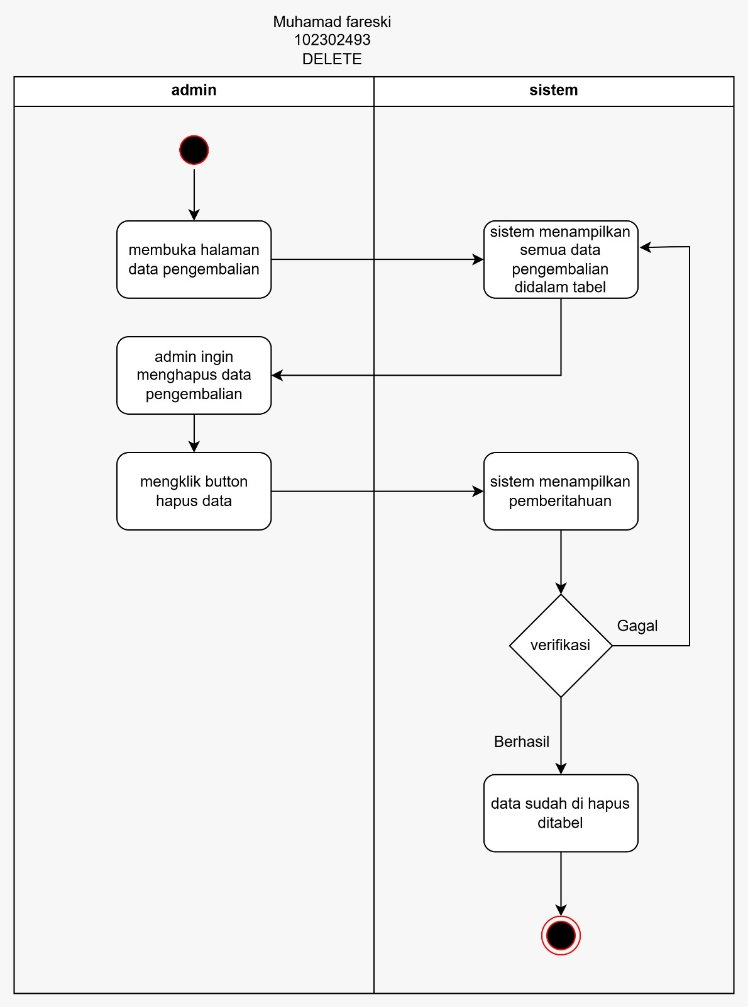

- Log Aktivitas
Log aktivitas adalah catatan kronologis yang berisi urutan aktivitas atau kejadian di dalam sebuah sistem, aplikasi, atau jaringan yang bisa di lihat oleh admin.

READ

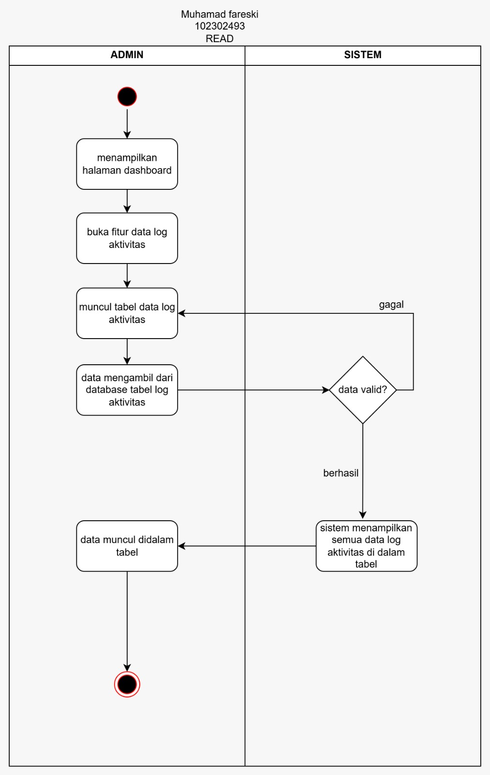

DELETE

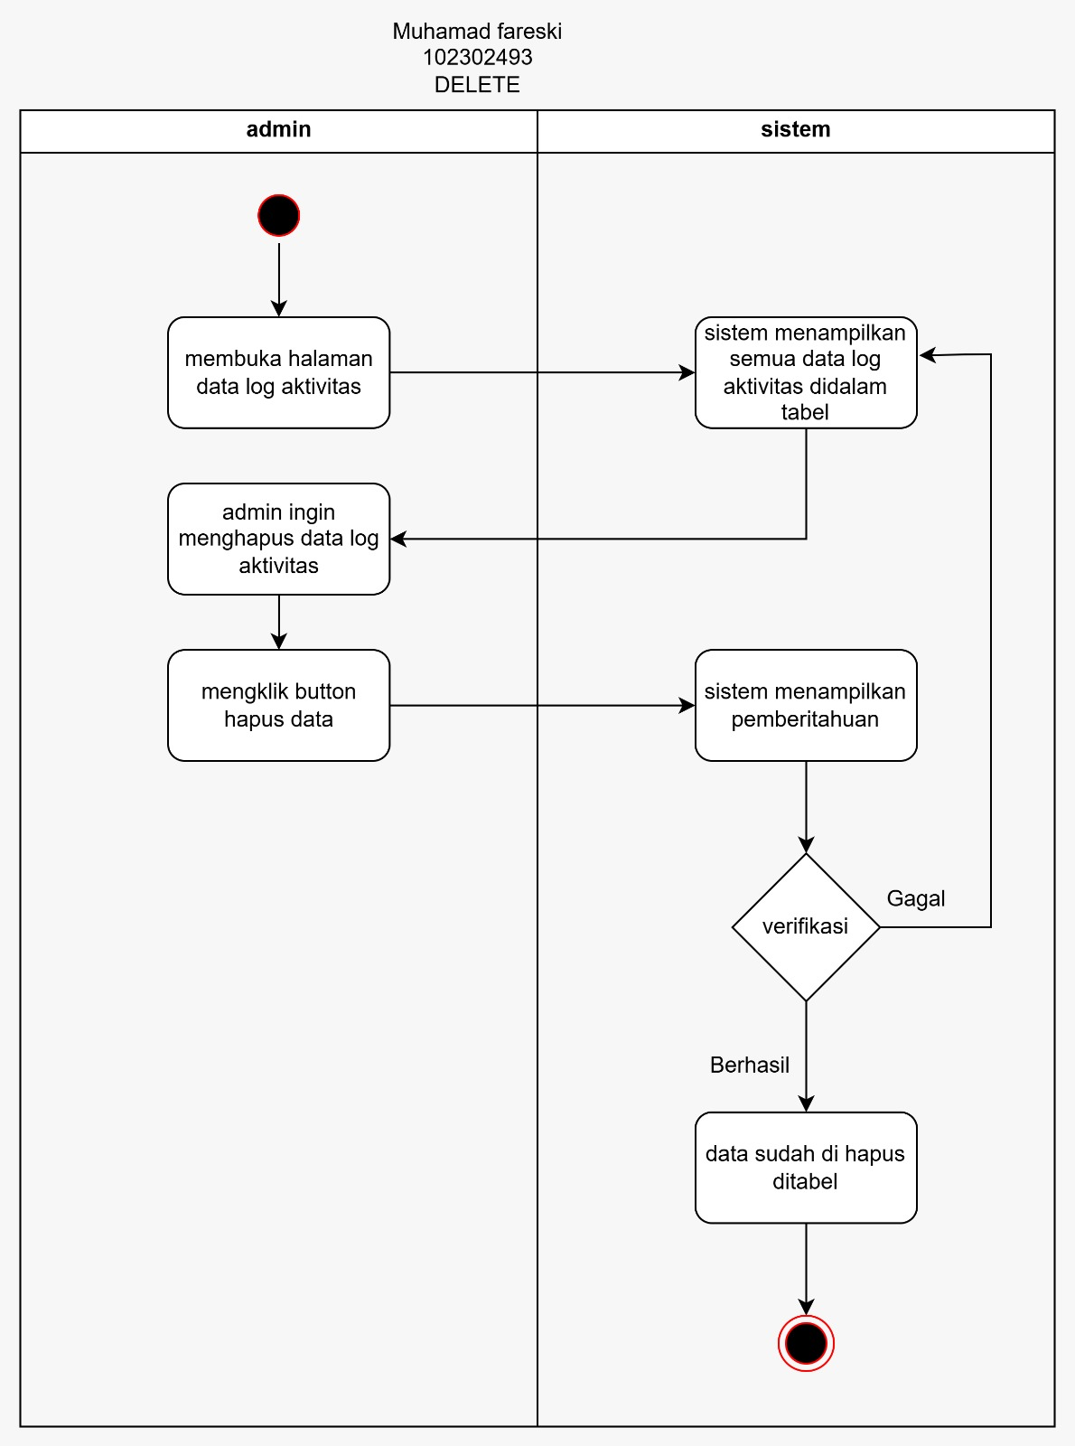

- Menyetujui Peminjaman
Menyetujui peminjaman adalah proses validasi dan pemberian izin resmi oleh pihak pengelola petugas atau sistem atas pengajuan pinjaman yang diajukan oleh pengguna aplikasi peminjaman alat.

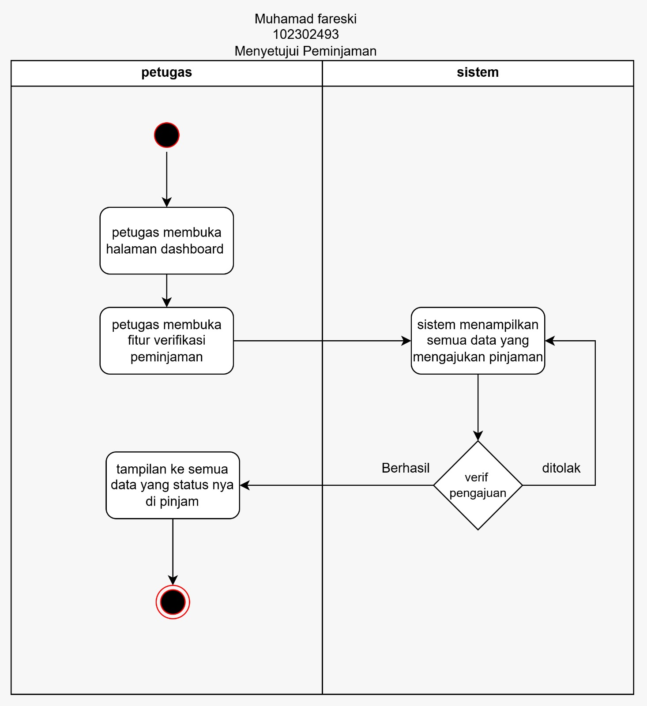

- Memantau Pengembalian
Memantau pengembalian adalah proses pengawasan secara berkala dan sistematis terhadap barang-barang yang sedang dipinjam untuk memastikan bahwa barang tersebut kembali sesuai dengan waktu dan kondisi yang telah disepakati.

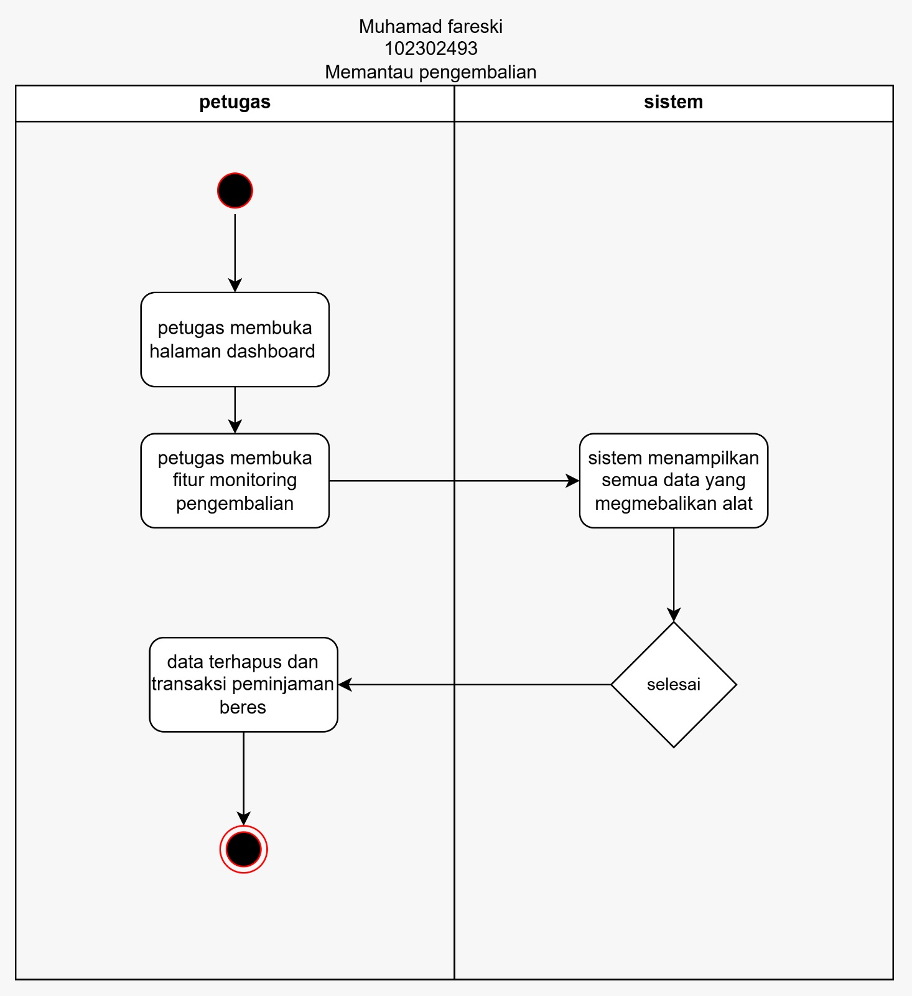

- Cetak Laporan
Cetak laporan adalah proses menyajikan dan mengubah kumpulan data yang telah diolah oleh sistem ke dalam bentuk dokumen fisik atau dokumen digital seperti PDF agar mudah dibaca, dianalisis, dan diarsipkan.

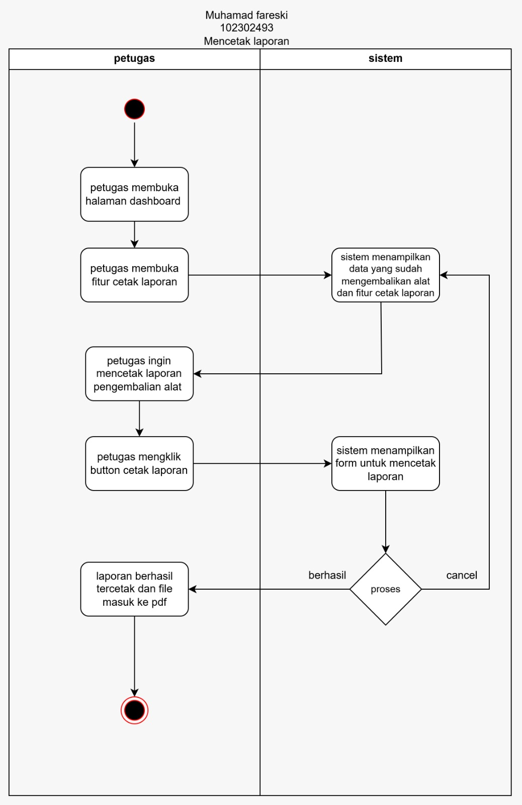
- Melihat Daftar Alat
Melihat daftar alat adalah fitur atau aktivitas untuk menampilkan seluruh informasi aset (barang/alat) yang terdaftar di dalam sistem secara terorganisir dan rapih.

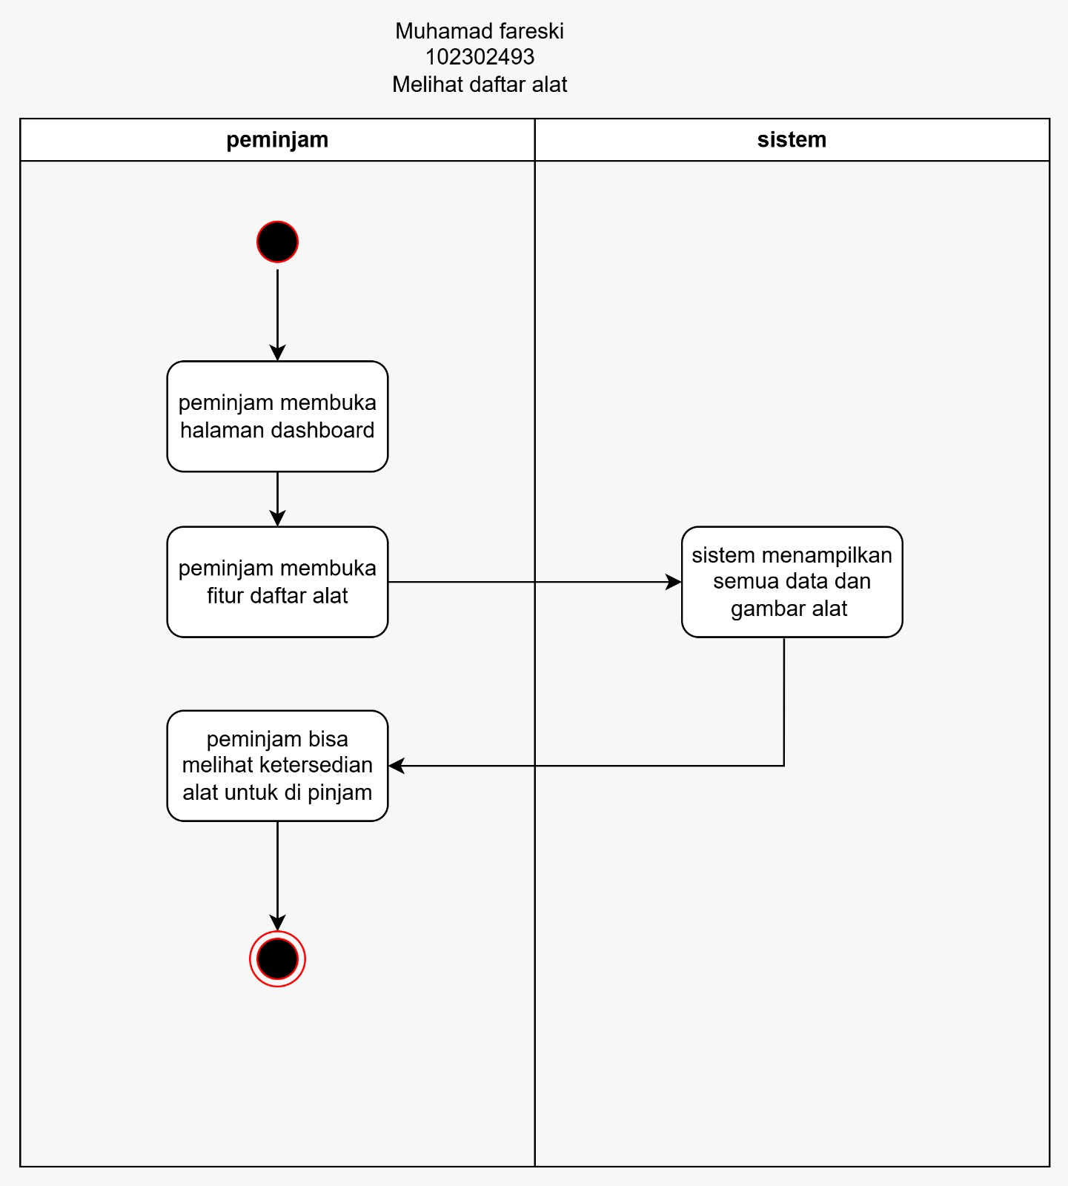

- Mengajukan peminjaman
Mengajukan peminjaman adalah proses permohonan resmi yang dilakukan oleh pengguna (peminjam) kepada pemilik atau pengelola peminjaman alat untuk menggunakan barang tertentu dalam jangka waktu yang telah ditentukan.

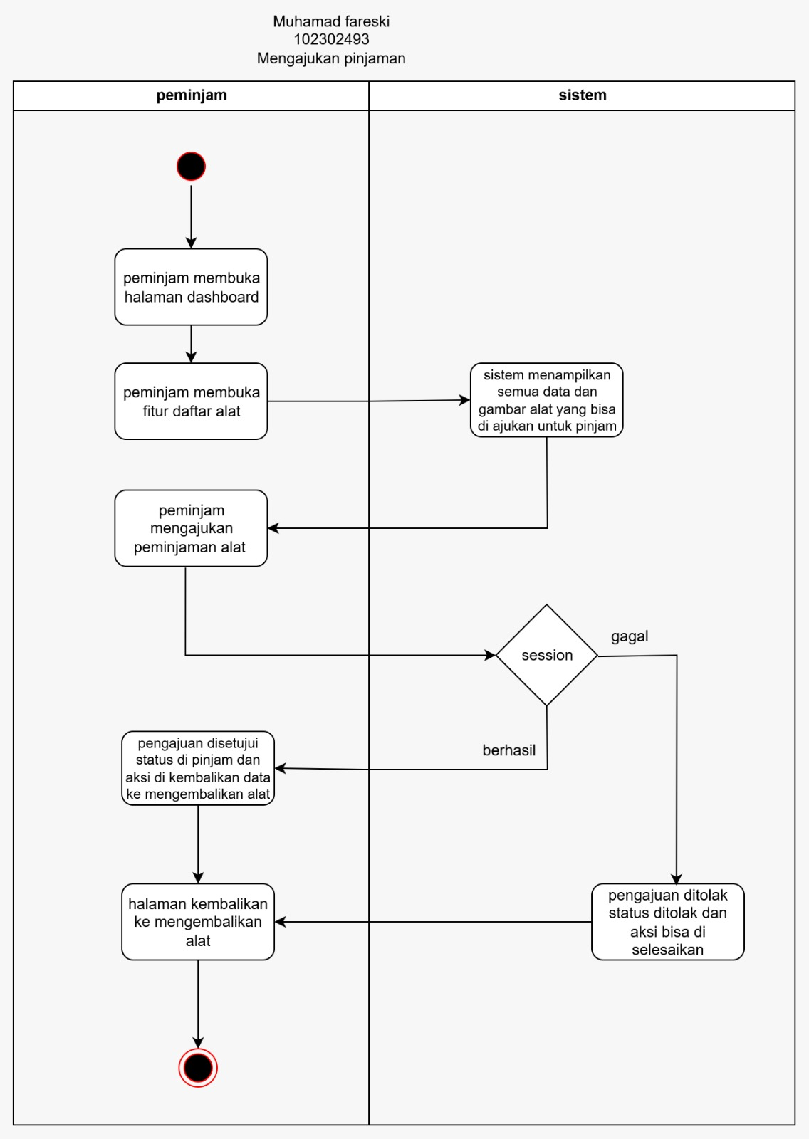

- Mengembalikan alat
Mengembalikan alat adalah tindakan fisik dan administratif untuk menyerahkan kembali aset yang telah selesai digunakan kepada pihak pengelola (admin atau pemilik barang).

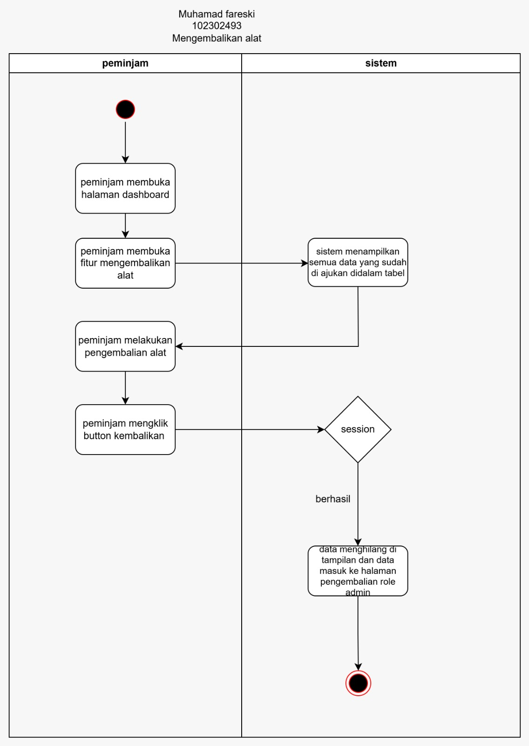

- CLASS DIAGRAM
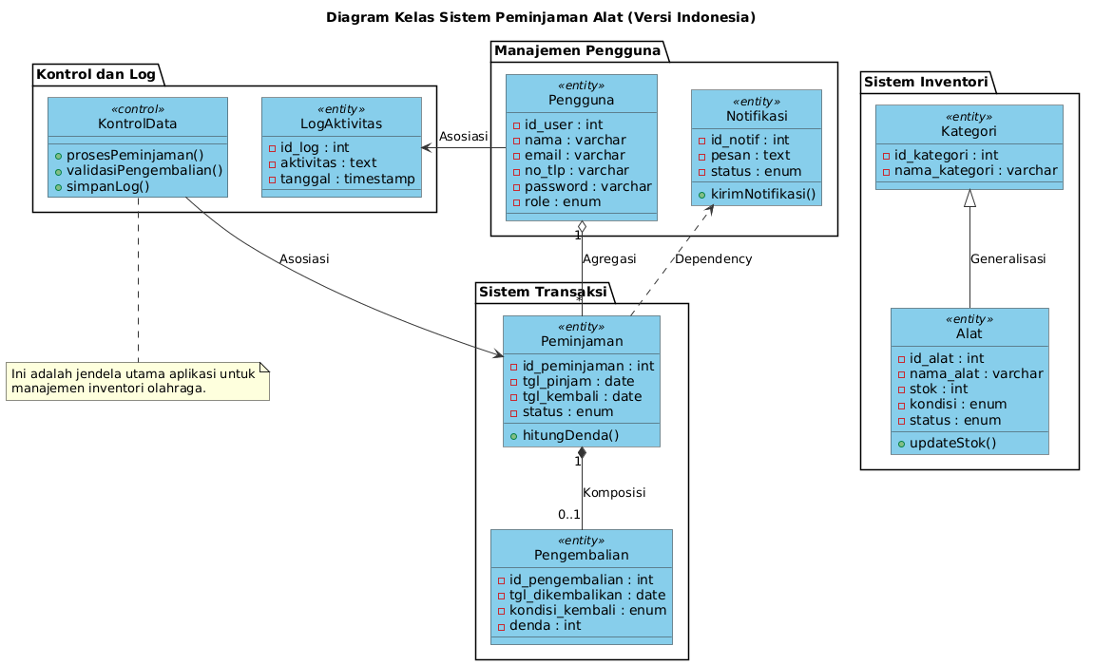

- Antar Muka Aplikasi

- From Registrasi
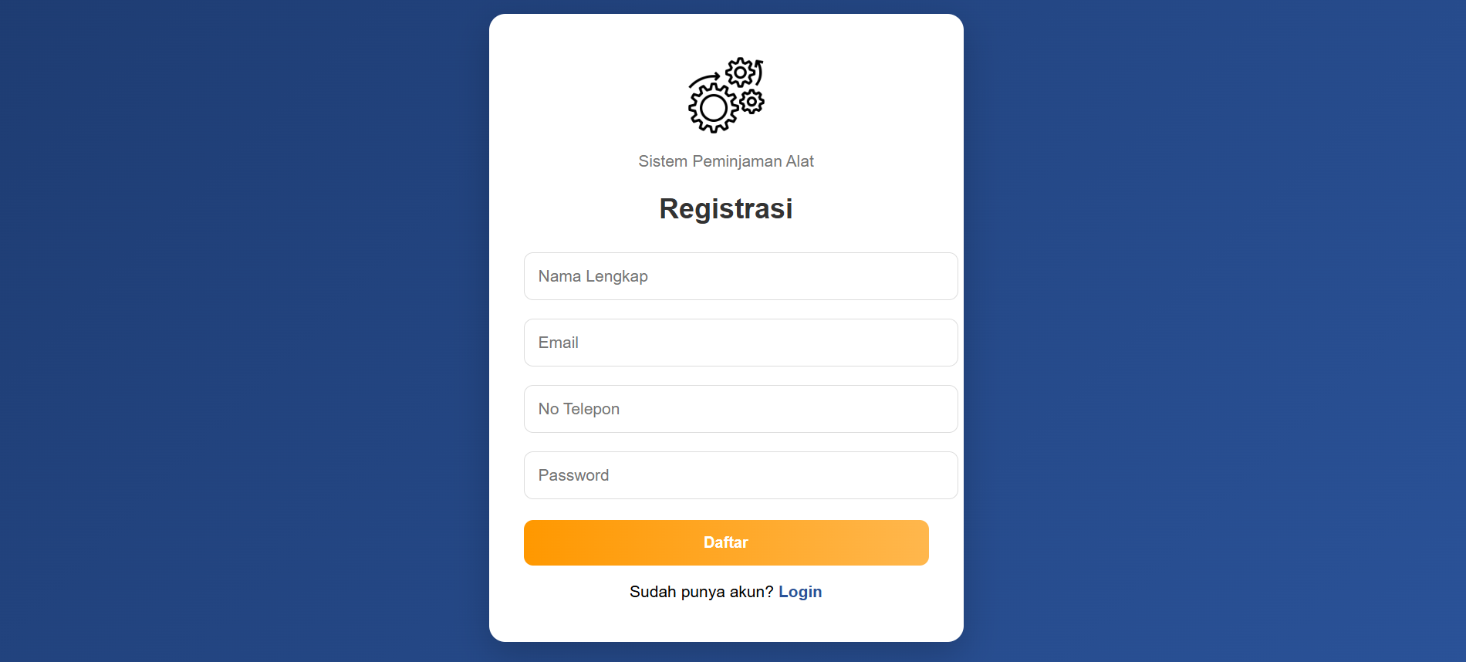

- From Login
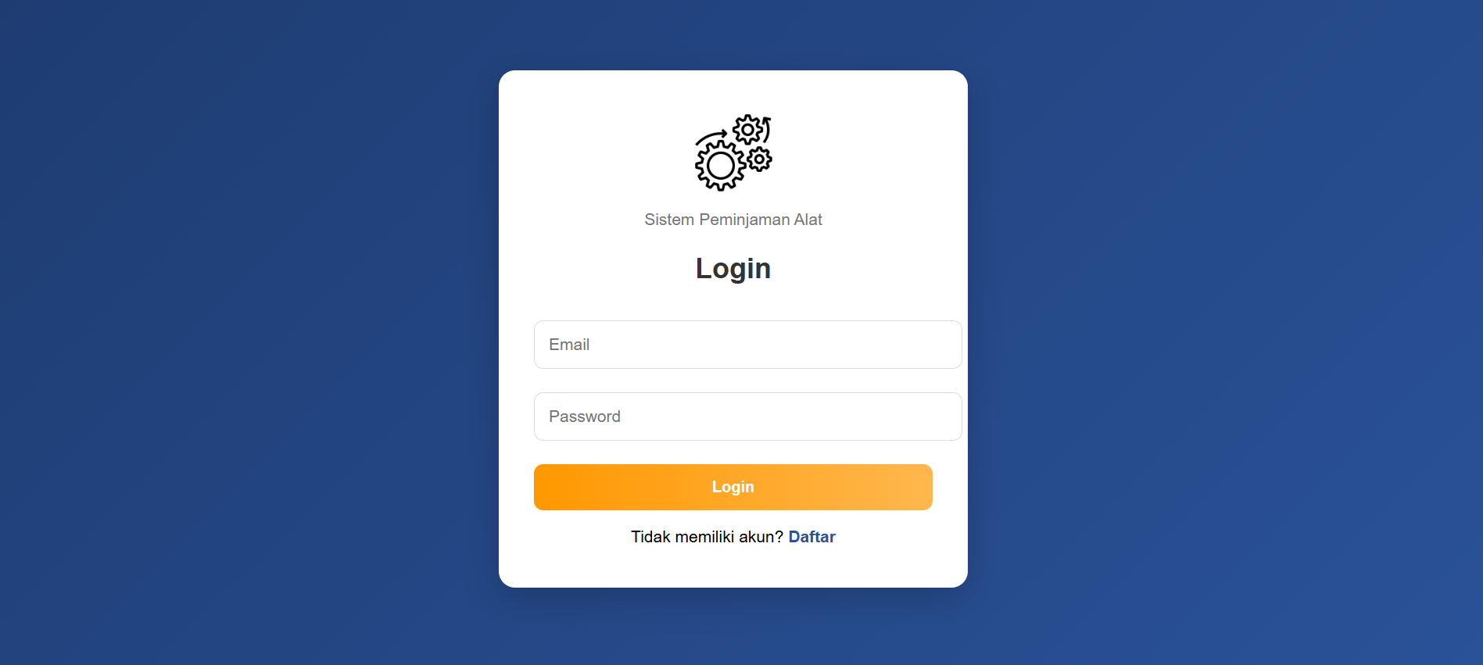

- Tampilan Dashboard Petugas
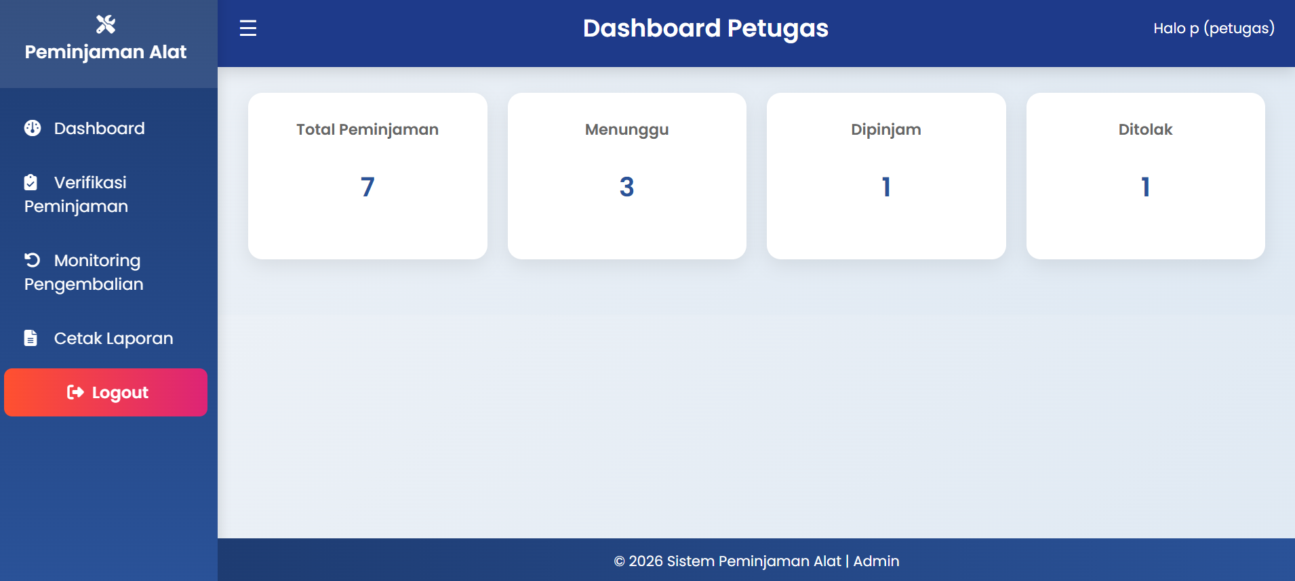

- Tampilan Verifikasi Peminjaman
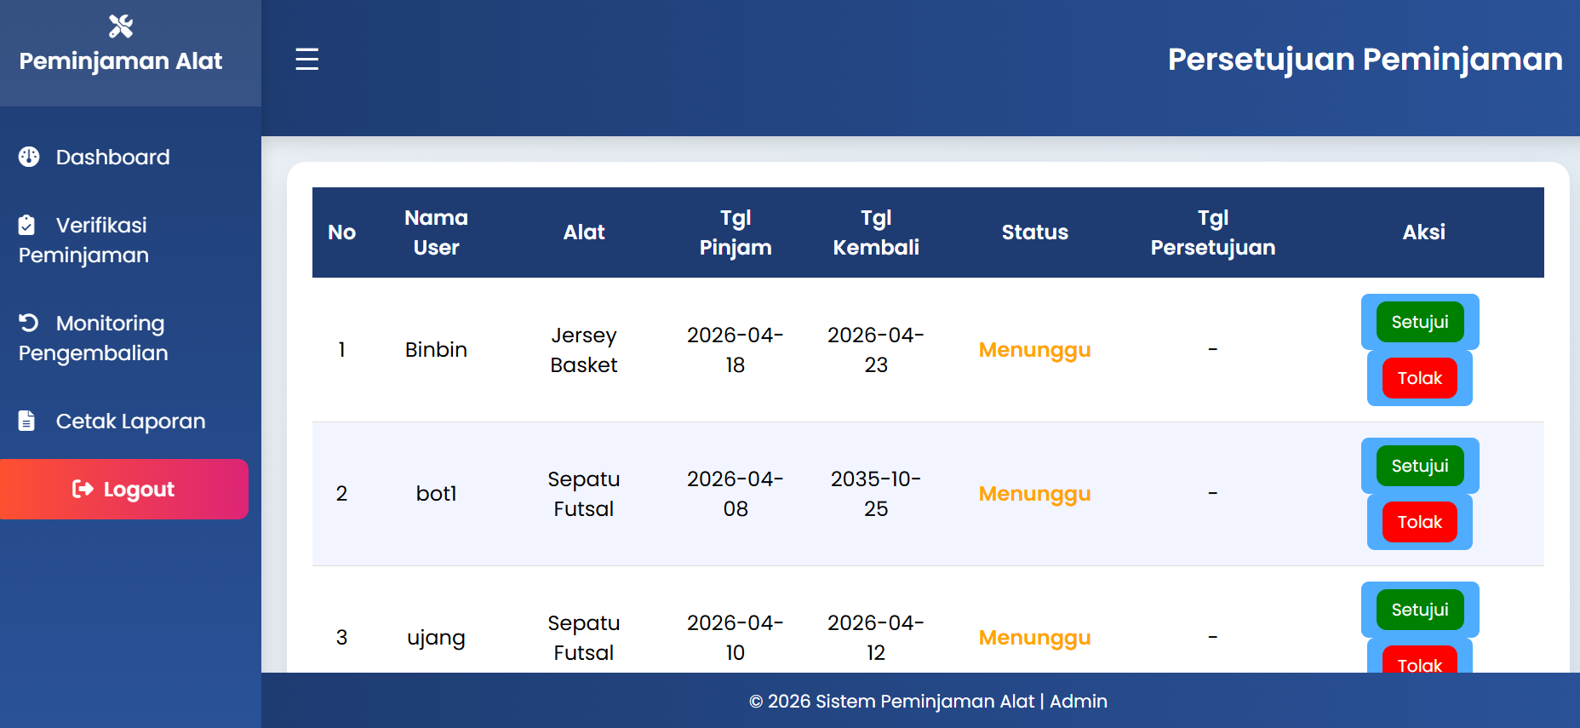

- Tampilan Monitoring Pengembalian
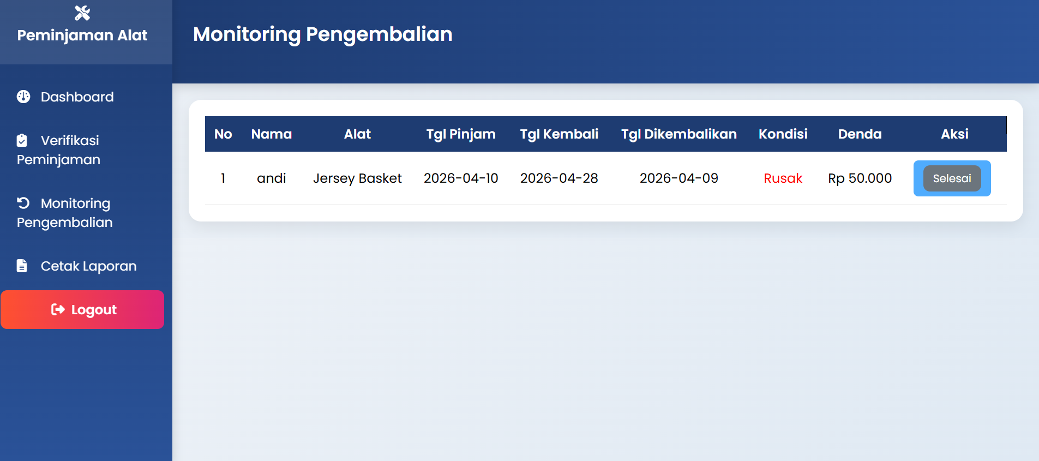
- Tampilan Cetak Laporan
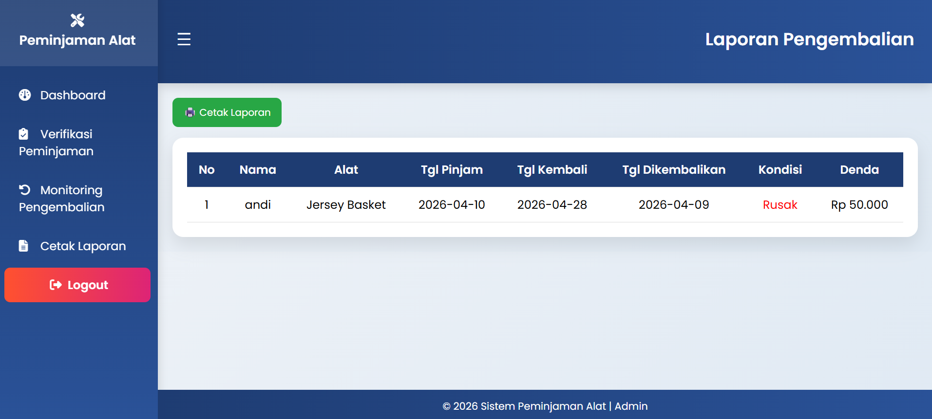

- Tampilah Dashboard Peminjam
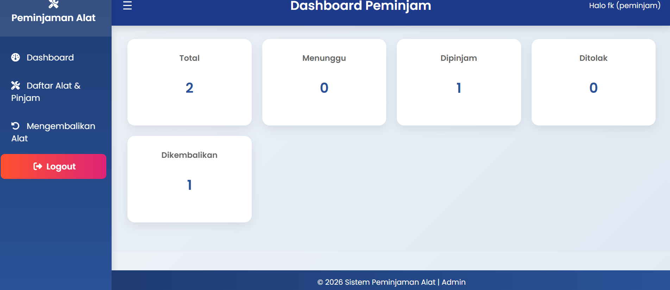
- Tampilan Daftar Dan Alat Pinjam
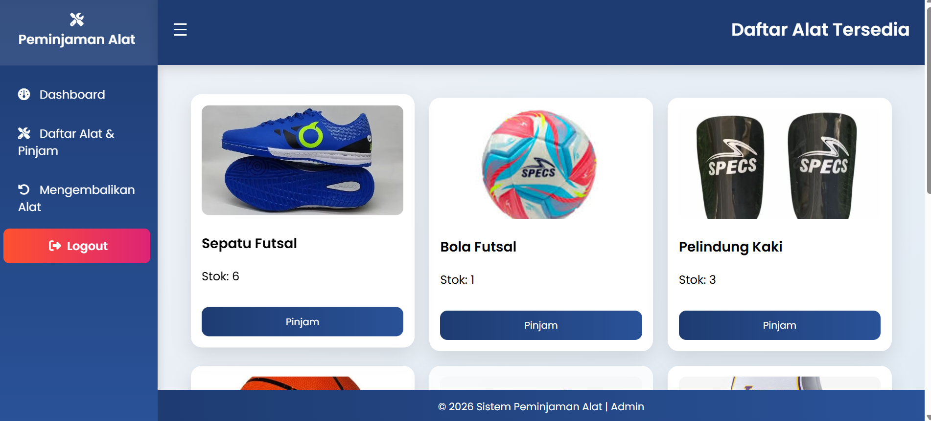

- Tampilan Menu Mengembalikan Alat
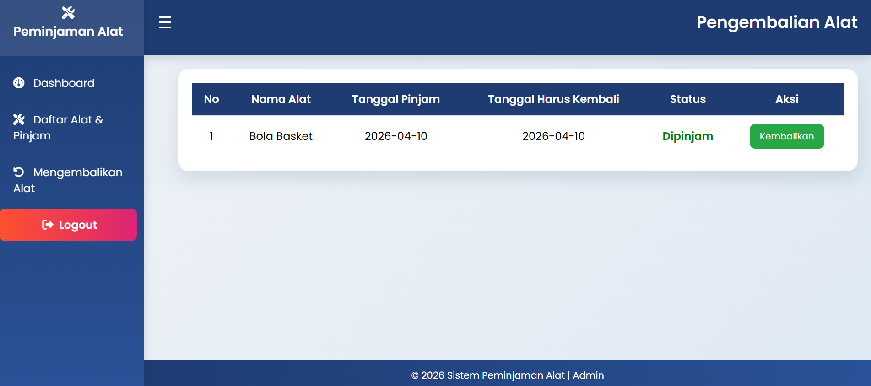
- Tampilan Dashboard Admin
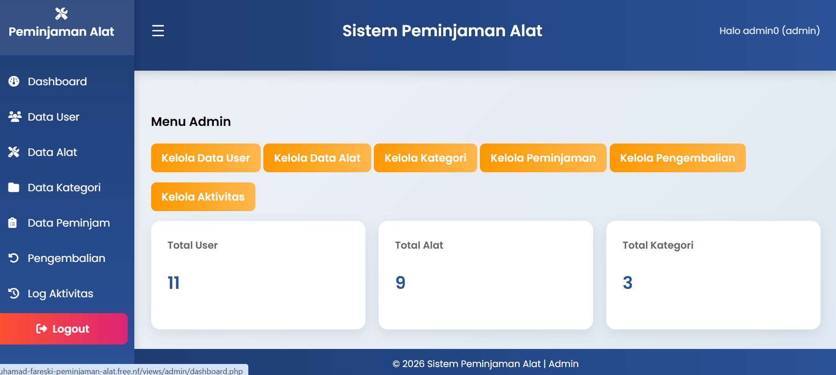

- Tampilan Data User
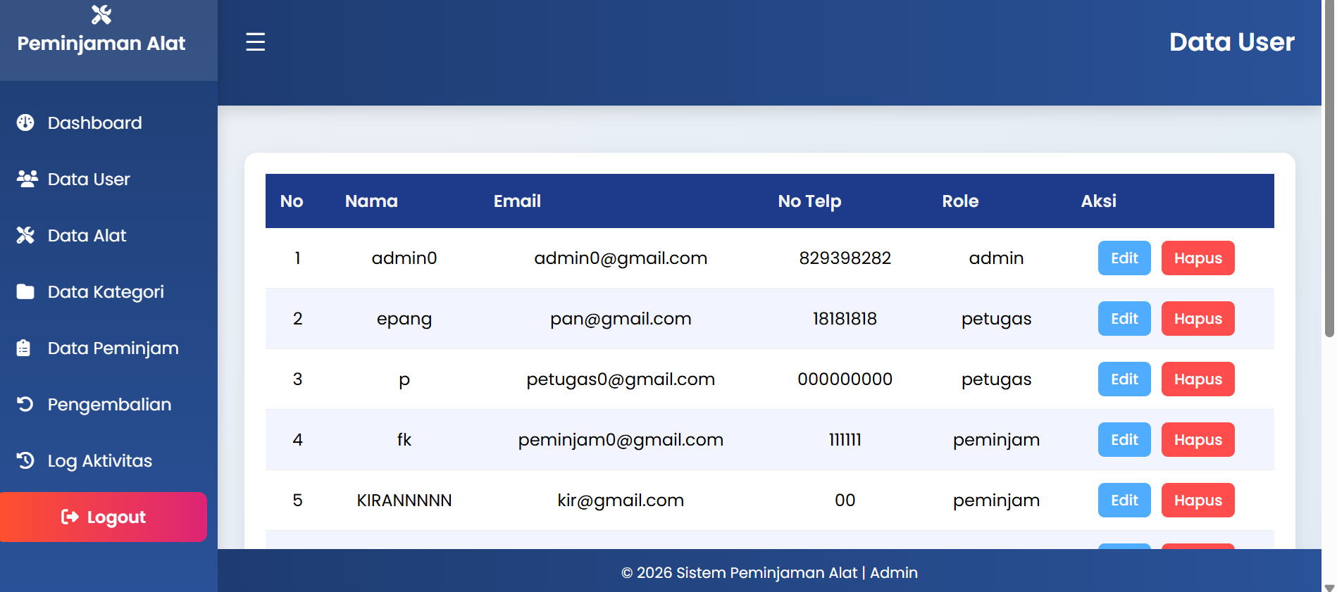

- Tampilan Data Alat
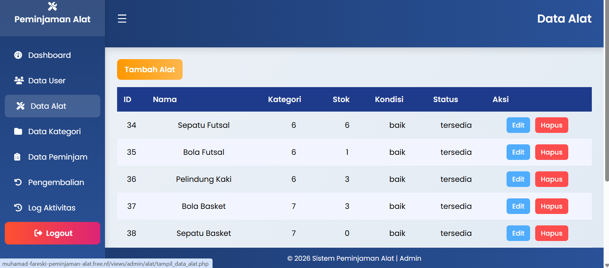

- Tampilan Data Kategori
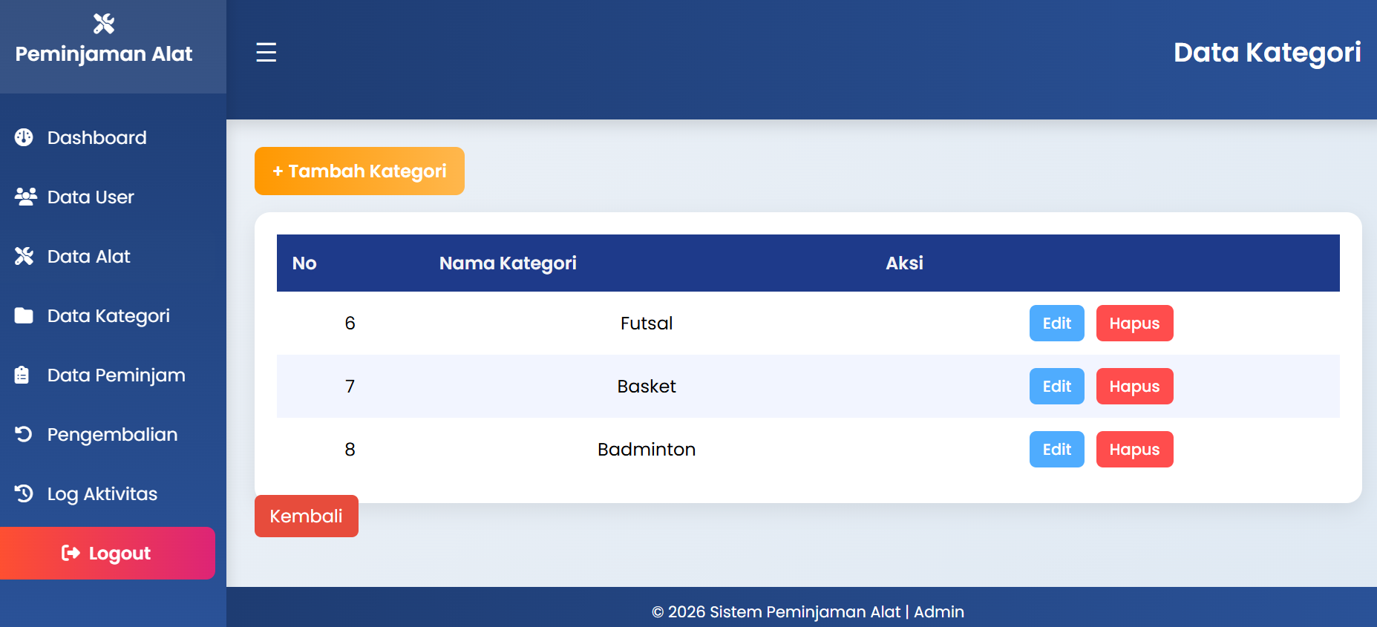

- Tampilan Data Peminjaman
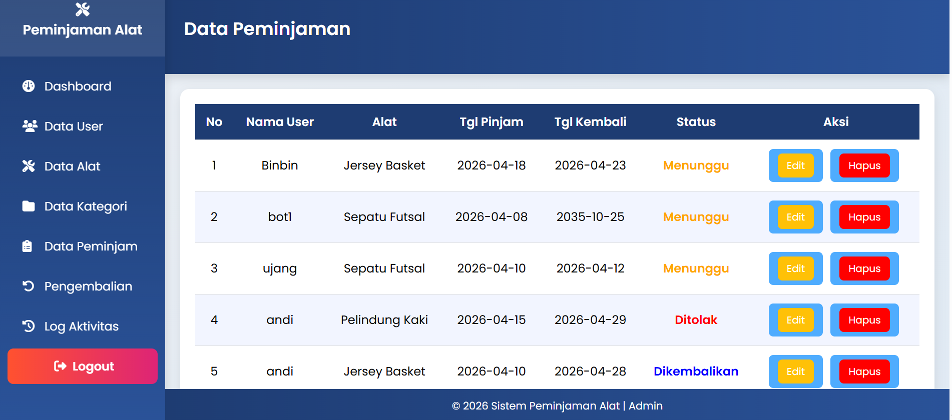

- Tampilan Data Pengembalian
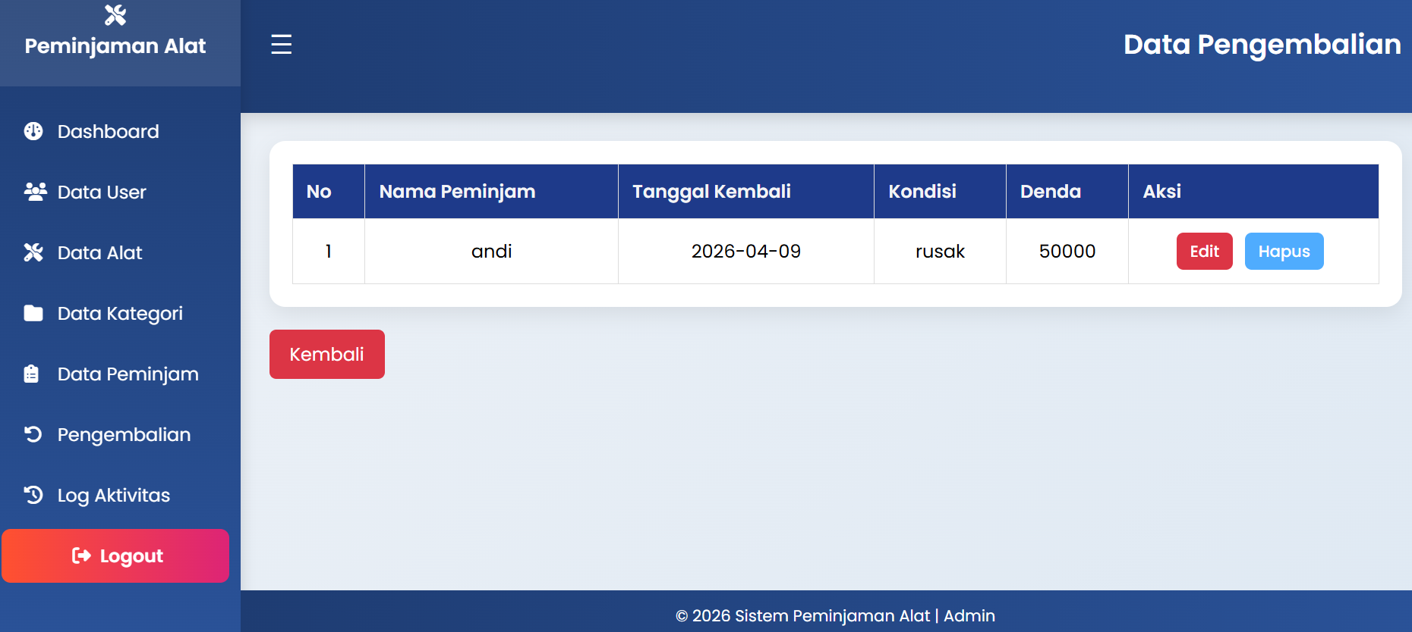

- Tampilan Data Log Aktivitas
